你的薪酬又涨了吗？
近年来，关于国内薪酬增涨的消息此起彼伏，全球薪酬调研究机构mercer统计“2006年中国薪酬的涨幅为7.94%，预测2007年将增涨7.70%”；同样资深的预测“2007年中国工资上涨幅度将位列全球第一”；国家统计局公布“2006年全国城镇单位在岗职工平均工资实际增涨12.7%”，各城市发布的年平均工资涨幅，……。
面对这些数据，有人质疑，有人不屑，扔板砖的也大有人在。
为什么会这样？工资真的涨了吗？涨了很多吗？是否所有行业都涨了？什么人涨了呢？
带着这些疑问，我们将中华英才网2007年上半年调查得来的22万条数据（以下简称07年上半年数据）和2006年下半年的12万多条数据（以下简称06年下半年数据），做了多角度的对比，希望能从中找到答案。
近年来，中华英才网每半年举办一次全国性的薪酬调查活动，由企业报名参加并提供企业一年来为员工支付的各项薪酬福利数据，到2007年上半年，参加调查的企业数已增加到了11700家，涵盖了全国各主要城市19个行业不同性质不同规模的企业，通过对这些企业数据的统计分析，我们发现：
全国总体薪酬全线上涨，但各行业薪酬有涨有跌
与06年下半年数据相比，07年上半年的薪酬数据呈全线上涨态势，涨幅明显，其中，薪酬数据的市场中低端水平上涨2.05%—4.19%，市场中端水平上涨4.19%—10.74%，市场中高端水平上涨5.13%—7.47%，平均涨幅达到4.94%。
平均涨幅与其他机构公布得不同，是由于各机构数据源不同，如：mercer在国内的调查以国内知名企业为主要调查对象，中华英才网则面向国内各类企业，涨幅不同是可能的，但上涨趋势一致，这说明全国的薪酬确实在上涨。
虽然总体薪酬全线上涨，但具体到行业时，涨跌情况却各不相同。
涨幅较大的行业，如快速消费品行业，总体薪酬上涨了11.83%，而且上涨区间主要集中在该行业薪酬的中高端水平，也就是说，该行业中高端收入者收入增涨较快。
也有一些行业，薪酬变化不明显，只有小幅的上涨或下跌，对行业影响不大。如：互联网行业上涨了2.04%；而医药行业则下降了1.65%。
但也有下降较为明显的行业，如：房地产行业，员工总体薪酬下降了5.72%，而且是全线下降，即该行业的中低端收入者、中端收入者和中高端收入者薪酬都在下降，这与不断上涨的房价形成鲜明对比。高房价导致销售业绩下降，从而直接影响了整个行业员工的钱袋子。
女性薪酬涨幅高于男性，但男性薪酬优势依然明显
从两期调查结果看，两性薪酬都在上涨，但女性薪酬涨幅高于男性。男性平均年度总薪酬（包括固定薪酬、浮动薪酬和补贴收入，以下同）2007年上半年（44027元）比2006年下半年（42709元）增涨3.09%；女性年度总薪酬2007年上半年（28766元）比2006年下半年（26112元）上涨10.16%，女性薪酬增涨幅度比男性高7.07个百分点。
从行业看，贸易、电信、专业服务、广告、耐消等大部分行业，女性薪酬的涨幅均高于男性，高出比例从22.21%、15.73%到0.18%不等，但物流、电子、媒体、互联网、医药行业除外，这些行业男性薪酬的涨幅分别比女性高35.66%、4.69%、4.09%、1.28%和0.93%，具体情况见下图。
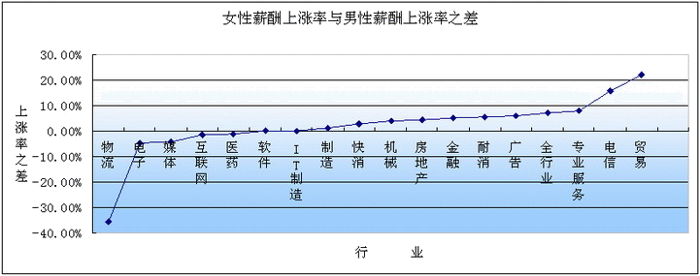

虽然总体上女性薪酬涨幅高，但男性薪酬的绝对值仍然占有明显优势。2007年上半年，男性平均年度总薪酬是44027元，高出女性28766元的53.05%。从行业看，除了大卖场和媒体行业男性薪酬低于女性13%和5%外，其他行业均为男性高于女性，高出女性13%到87%不等。因此，要想实现男女薪酬“平等”还需要很多人不懈地努力。
硕士学历含“金”量最高，但它也是薪酬下降的唯一一种学历
前面说到，男女薪酬“不平等”，这里我们要看看不同学历薪酬差距有多大。
从绝对值来看，除MBA薪酬略高于博士外，仍然是学历越高，薪酬越高。2007年上半年数据显示，MBA的平均年度总薪酬为165909元，略高于博士（164188元）；硕士（不含MBA）（122552元）是博士及MBA的74.25%；本科（70964元）是硕士（不含MBA）的57.91%；大专（40102元）是本科的56.51%；大专以下（21567元）则是大专的53.78%。从另一个角度看，硕士（不含MBA）的薪酬与博士、MBA之间的差距最小，而MBA的薪酬比博士还高，也就是说在提升学历带来薪酬的提高中，硕士学位对薪酬的提高值最大，含“金”量最大。
但从两期数据各学历薪酬的上涨率来看，各学历薪酬均在上涨，只有硕士学历薪酬在下降，具体是：大专以下薪酬上涨13.79%、大专上涨6.15%、本科上涨1.63%、博士上涨8.22%，而MBA下降了3.56%、不含MBA的硕士下降7.07%。

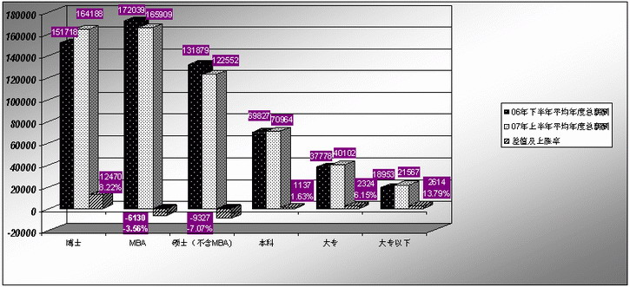

硕士学历薪酬的下降与硕士供给量的增加有很大关系，近年来硕士不断扩招并缩短了攻读年限，供给量不断加大，当硕士供给量加大，而市场需求短时间内没有大量增加的情况下，很多硕士转从本科生的工作开始做起，这也直接导致了硕士薪酬的下降。
我们发现两期数据中：本科在职人数占总人数的比例涨幅最高，涨了2.19%，而本科薪酬虽然没有下降，但却是薪酬上涨的各学历中涨幅最小的，如果本科在职者的供求继续超这个方向变化，很可能导致本科总体薪酬的下降。另外，大专以下学历在职人数占总人数的比例下降了3.20%，而该部分人员薪酬却上涨了13.79%，该上涨，除与人才供求等因素有关外，与提高最低工资标准等政策导向也有一定关系。
青壮年薪酬见涨，工作1年及以下和21年以上人员的薪酬下降
从全国数据看，就业大军主要集中在21岁到35岁之间的青壮年，这一年龄段的在职者占到总在职人数的81%（21岁到25岁占36%，26岁到30岁占31%，31岁到35岁占14%），而按年龄段对薪酬做统计分析时，这一年龄段在职人员的薪酬都在上涨（21岁到25岁在职人员薪酬上涨11%，26岁到30岁人员薪酬上涨10%，31岁到35岁人员薪酬上涨8%），但是，其他年龄段即21岁以下和35岁以上人员的薪酬却在下降，其中下降幅度最大的是46岁以上人员，薪酬下降11%。
比较两期数据工作经验与薪酬的关系时，我们发现，工作经验1年及以下人员的薪酬降幅明显，下降了11.14%，这说明职场新手，特别是应届毕业生的薪酬下降幅度较大；工作经验在21年以上人员的薪酬也在下降，但降幅较小，只有3.01%；而其他工作经验年限的薪酬均在上涨，工作经验2到3年、4到5年的薪酬上涨率均达到26%以上，这使得职场新手胜任工作后工资增涨的余地加大；工作经验6到10年的薪酬涨幅稍有回落，达到20.62%；当工作经验达到11到15年时，薪酬涨幅落到9.25%；16-20年时，薪酬涨幅只有1.96%，几乎没有上涨。
看了这么多薪酬涨幅的统计数据，不妨想想，自己的薪酬涨了吗？涨得多吗？是否与上述几项中的某一项相符呢？
薪酬调查是对已支付薪酬的调查，对薪酬涨幅的统计，主要是宏观方面的统计。对于每一个个人来说，薪酬的涨跌未必完全符合“大盘”走势，那就让我们积极提升自己，为企业为自身创造更好的效益，追赶并推进国家快速发展的脚步吧！
作者简介：高瑞 中华英才网人才研究中心人力资源顾问

